ΔΕΛΤΙΟ ΤΥΠΟΥ
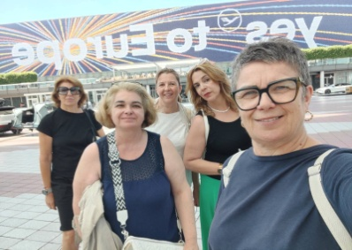
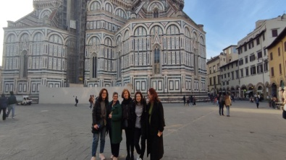
Τη Δευτέρα 16 Ιουνίου στις 11.00 π.μ., το 3^{ο} ΓΕΛ Γιαννιτσών «Αικατερίνη Βαρελά» πραγματοποίησε τη διάχυση του προγράμματος ERASMUS+ KA122 με θέμα «Προσεγγίζοντας την Ευρώπη μέσα από τυπικές και μη τυπικές μορφές μάθησης». Η διάχυση πραγματοποιήθηκε στο χώρο του 3^{ου} ΓΕΛ Γιαννιτσών και κατά τη διάρκειά της οι συμμετέχοντες/ουσες ενημερώθηκαν για το περιεχόμενο αλλά και για την πολιτιστική πλευρά των σεμιναρίων που παρακολούθησαν οι συμμετέχουσες καθηγήτριες τόσο στην Μπολόνια όσο και στη Βαρκελώνη.
Στα σεμινάρια συμμετείχαν οι καθηγήτριες: Μαρία Πασχούδη (Δ/ντρια του 3^{ου} ΓΕΛ), Κυριακή Σύρμαλη (καθηγήτρια φιλόλογος), Μαρία Κόιου (καθηγήτρια χημικός), Ντίνα Γαλαντάρη (καθηγήτρια φιλόλογος), Έφη Καράμαλη (καθηγήτρια φιλόλογος), Ευαγγελία Κυριαζή (καθηγήτρια φιλόλογος), Ελένη Τζιάλη (καθηγήτρια φιλόλογος) και Μαρία Τσιλίκα (καθηγήτρια φιλόλογος).
